Первый тур дистанционного этапа
XII олимпиады имени Леонарда Эйлера
Этот тур проводится по материалам муниципального этапа Санкт-Петербургской городской олимпиады по математике. В нём не могут участвовать школьники из Санкт-Петербурга, Ленинградской и Белгородской областей.
1. Саша, Андрей и Оля выбрали по натуральному числу. Каждый из них умножил числа, выбранные двумя другими ребятами, на свое число и вычел меньшее произведение из большего. У Саши получилось 1, а у Андрея 121. Сколько могло получиться у Оли? Приведите все возможные варианты и докажите, что других нет.
2. На окружности отмечено 150 серых, 151 бурая и 152 малиновых точки таким образом, что никакие две одноцветные точки не стоят рядом. Докажите, что найдётся бурая точка, у которой оба соседа ⎯ малиновые.
3. Клетчатый прямоугольник 100×101 (100 строк, 101 столбец) разбит на полоски 1×5 так, что в каждом столбце содержится ровно k вертикальных полосок. Чему может быть равно k?
4. Внутри трапеции ABCD (BC || AD), где AD = 2BC, взята точка F, для которой AB = FB. Точка M — середина отрезка FD. Докажите, что CM ⊥ FA.
5. Существуют ли 10000 последовательных семизначных чисел, которые можно разбить на 99 групп так, чтобы сумма всех чисел в каждой из групп была одной и той же?
Из 6 часов, отведённых на тур, настоятельно рекомендуем последние час-полтора отвести на сканирование и загрузку работы. Перед этим просим внимательно изучить помещённую ниже инструкцию (даже если Вы уже делали это перед регистрацией) и точно следовать ей. Претензии по проблемам, возникшим из-за нарушения этих рекомендаций, не принимаются.
Вопросы, связанные с заданиями, задавайте письмами по адресу info@matol.ru, вопросы по техническим проблемам, возникающим при регистрации участников и работе в личных кабинетах — письмами по адресу reg@olimpiada.ru (служба технической поддержки) Не следует писать на оба адреса сразу!
ИНСТРУКЦИЯ
1. Если Вы ещё не зарегистрированы, пройдите регистрацию по адресу https://reg.olimpiada.ru/register/euler-math-2020-preliminary-1/questionnaire. Тем, кто участвовал в олимпиаде в прошлом году, надо регистрироваться заново, прошлогодняя регистрация недействительна! Перед началом регистрации внимательно прочитайте открывшуюся по ссылке инструкцию и затем следуйте ей.
После окончания первого/второго тура все зарегистрированные участники добавляются в следующий тур и открывается регистрация на следующий тур для тех, кто не участвовал ни в одном из предыдущих туров. Следовательно, на олимпиаду достаточно зарегистрироваться один раз, а далее выполнять задания согласно графику.
2. Олимпиадные работы надо выполнять самостоятельно. Нарушители этого правила могут быть отстранены от участия в олимпиаде (в прошлой олимпиаде было дисквалифицировано 126 участников). В случае выполнения работы с посторонней помощью на основании п. 3.3 Положения об олимпиаде отстраняются как те, кому помогали, так и те, кто помогал.
3. Российские школьники выполняют работы на русском языке. Школьники из зарубежных стран, где есть Национальные оргкомитеты олимпиады, выполняют работы на государственном языке своей страны или русском языке, если Национальным оргкомитетом не установлены иные правила.
4. Олимпиадную работу можно оформить одним из двух способов:
а) Написать на бумаге, а затем отсканировать или (в самом крайнем случае) сфотографировать. Сканировать предпочтительнее: качество фотографий обычно ниже качества сканов.
б) Набрать в текстовом редакторе.
В начале работы должны быть указаны фамилия и имя автора, его регистрационный номер, город (село), школа и класс, в котором оон учится. Условия задач в работу переписывать не нужно.
Нельзя сканировать или фотографировать работы поперёк текста или вверх ногами. Перед отправкой проверьте, что все сканы/фото ориентированы правильно и нормально читаются. При необходимости отсканируйте или сфотографируйте соответствующие страницы заново.
5. Выполненная работа должны быть либо отправлена на проверку через личный кабинет на сайте Единой системы регистрации (ЕСР) с соблюдением изложенных ниже правил не позднее указанного в расписании времени окончания тура, либо сдана доверенному лицу Координационного совета олимпиады не позднее 4,5 часов с момента получения от него заданий. Работы, сданные доверенным лицам, отправляются на проверку этими лицами.
6. Как войти в личный кабинет?
6.1. Войти на сайт ЕСР http://reg.olimpiada.ru/ под Вашим логином и паролем. Затем нажмите на «Участвую»:
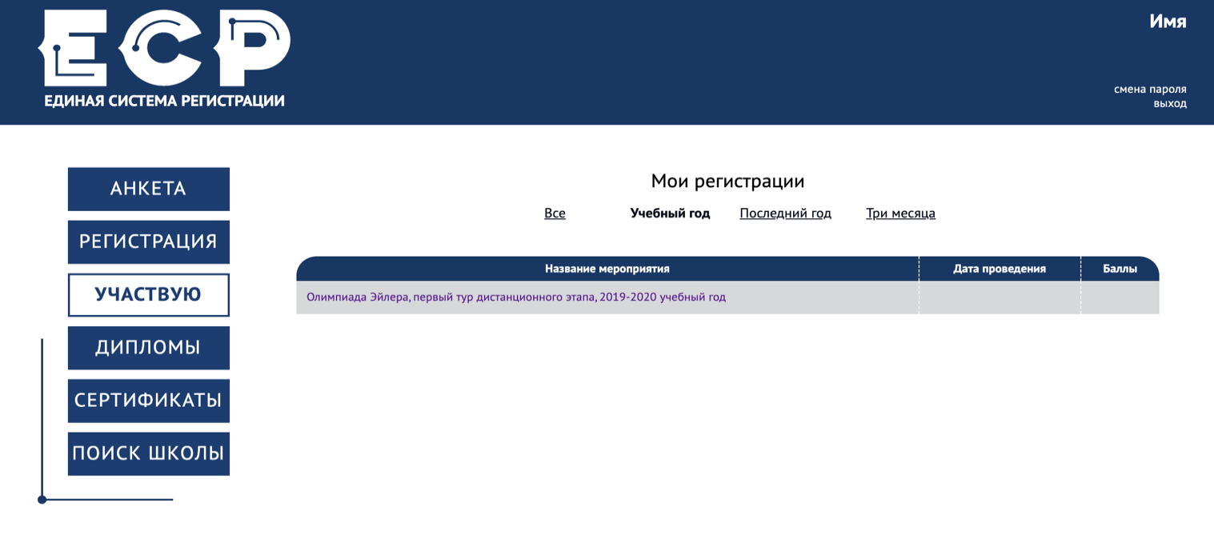
6.2. В открывшемся списке регистраций отображаются все мероприятия, на которые вы зарегистрировались. Выберите «Олимпиада Эйлера, первый/второй/третий тур дистанционного этапа, 2019-2020 учебный год».
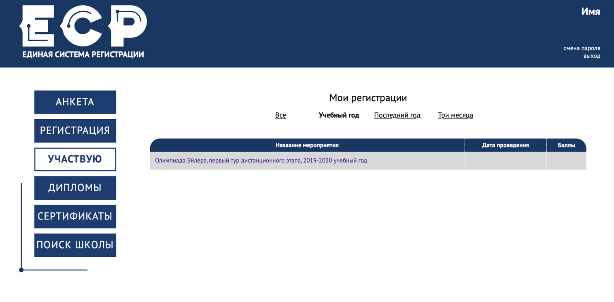
На этой странице во вкладке «Участие» размещен регистрационный номер, а также после начала тура станут доступны ссылка на задания и место для загрузки файла с решениями.
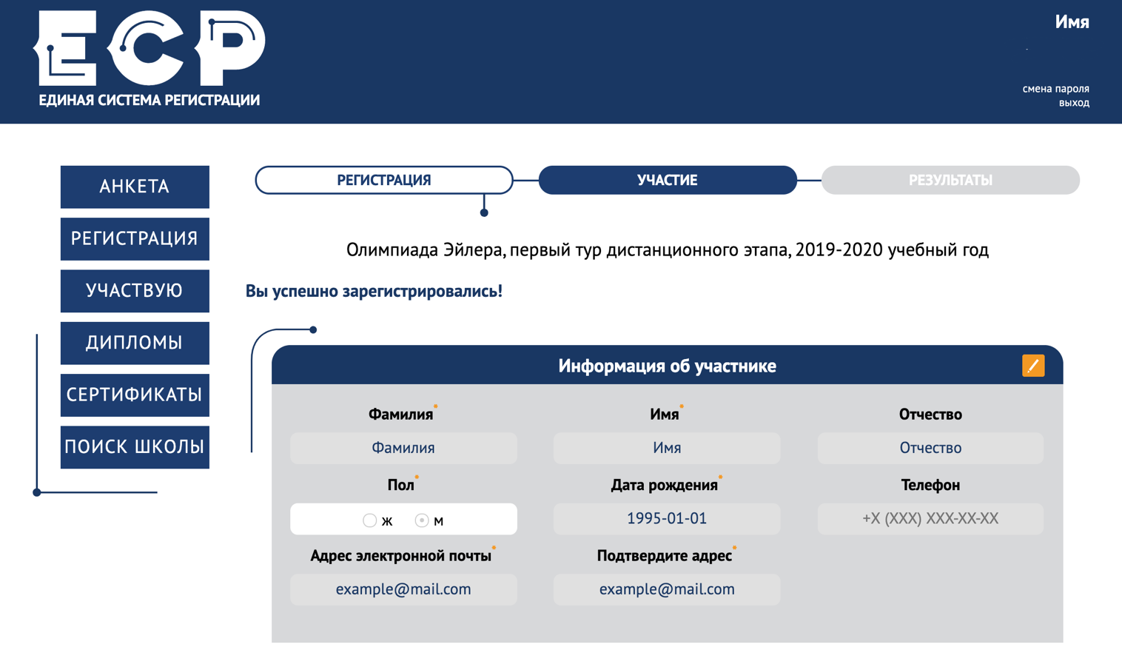
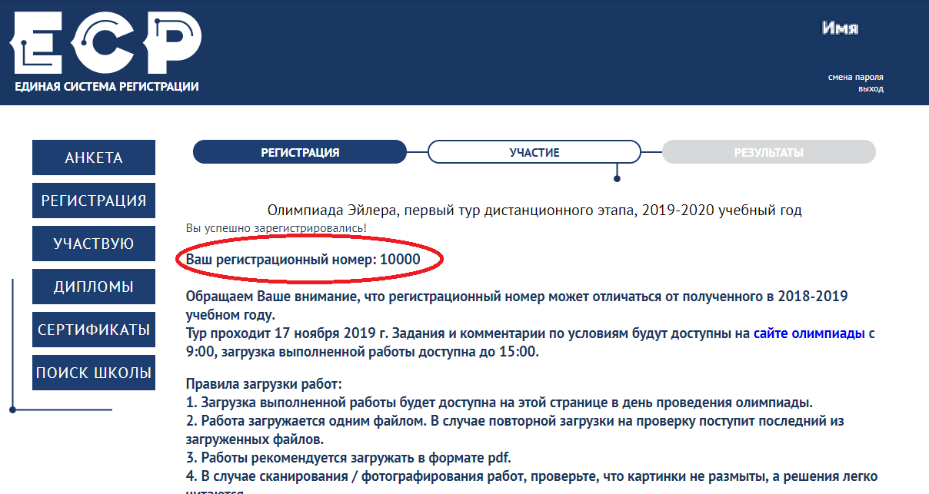
7. Правила отправки работ через личный кабинет
7.1. Каждая работа загружается одним файлом. Загружать работу по частям несколько раз нельзя, в личном кабинете сохраняется только последний загруженный файл.
Размер загруженного файла не может превышать 100 Мб. Уменьшить объём графического файла можно с помощью графического редактора, заменяя цветные файлы чёрно-белыми и уменьшая до разумных пределов разрешение.
Если Вы выполняете работу в текстовом редакторе, постарайтесь, чтобы у Вас получился один файл, вставив рисунки в текст (но не следует вставлять в текстовый файл отсканированные тексты решений!). Если все файлы в формате pdf, то их можно соединить в один в браузере (например, при помощи сайта https://smallpdf.com/ru/merge).
Если файлов несколько, и Вы никак не можете соединить их в один, упакуйте их в один архив при помощи архиватора rar или zip и загрузите получившийся архив. Если у Вас нет архиватора, его можно бесплатно скачать, например, с https://windowszip.ru/.
Нельзя загружать самораспаковывающиеся (с расширением .exe) архивы. Работы, присланные в таких архивах, проверяться не будут.
7.2. Файл с выполненной работой должен быть отправлен не позднее указанного в п. 1 времени окончания тура. Работы, отправленные через личный кабинет позднее этого времени, не рассматриваются.
Примечание. Из шести часов, выделенных на выполнение работы, последние полтора предназначены для её подготовки к отправке. Не откладывайте подготовку к отправке на последний момент: жалобы на возникшие из-за этого проблемы рассматриваться не будут.
7.3. Не рассматриваются работы, оформленные и отправленные с нарушением правил данной инструкции, в частности:
- отправленные после окончания тура;
- содержащие файлы низкого качества, трудные для чтения;
- упакованные в самораспаковывающиеся архивы;
- в формате, не являющемся текстовым или графическим (например, видеофайлы);
- загруженные вместо работ гиперссылки на файлы, размещенные в интернете вне ЕСР;
- работы школьников из России, выполненные не на русском языке.

